Nome N.º Turma Data / /
Avaliação E. Educação Professor

Teste 2 C

1. Na reta numérica seguinte estão representados dois pontos A e B.
Repara que cada unidade está dividida em 10 partes iguais.
Preenche a tabela com as abcissas dos pontos A e B.
Abcissa de A
Abcissa de B

2. Qual das seguintes afirmações é verdadeira?
A. $\frac{3}{7}< \frac{3}{8}$ | B. $\frac{3}{7}< \frac{2}{7}$ | C. $\frac{2}{7} < \frac{2}{9}$ | D. $\frac{3}{8} < \frac{3}{7}$

3. Faz corresponder a cada uma das expressões numéricas um dos números dos cartões
$\boxed{\text{ 1 }} \boxed{\text{ 2 }} \boxed{\text{ 3 }}$.
Experimenta colocar um dos números no quadrado e efetua o cálculo.
$$-4+\boxed{ }-2=-5$$ | $$\frac{5}{4}-\left(-\frac{\boxed{ }}{4}\right)=2$$ | $$\frac{7}{2}+\left(-\frac{5}{\boxed{ }}\right)=1$$

4. Considera o seguinte problema:
“Numas eleições, os partidos A e B concorreram separadamente, mas depois das eleições acordaram em fazer uma coligação. Sabendo que o partido A obteve 750 000 votos e o partido B teve 1 800 000 votos, determina o número total de votos da coligação.
Apresenta o resultado em notação científica.”
Para resolver este problema percorre as seguintes etapas.
I. Adiciona o número de votos dos dois partidos.

II. Escreve o resultado obtido em notação científica.
$$\boxed{ }×{10}^{\boxed{ }}$$

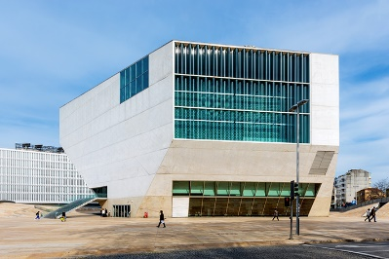
5. A Casa da Música é a principal sala de concertos da cidade do Porto. Localizada na Avenida da Boavista, foi projetada pelo arquiteto holandês Rem Koolhaas a propósito do evento “Porto, Capital Europeia da Cultura em 2001”.
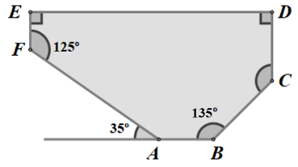
Na figura seguinte está um esboço, feito pelo Paulo, de uma das paredes do edifício.
Atendendo aos dados da figura, determina a amplitude do ângulo DCB.
Para resolver este problema percorre as seguintes etapas.
I. Determina a amplitude do ângulo BAF.

II. Indica a amplitude dos ângulos EDC e FED.
Se o polígono tiver $n$ lados, a soma das amplitudes dos seus ângulos internos é dada por $\left(n-2\right)×180°$.

III. Determina a soma das amplitudes dos ângulos internos do hexágono [ABCDEF], usando a fórmula que aprendeste.

IV. Calcula a amplitude do ângulo DCB.
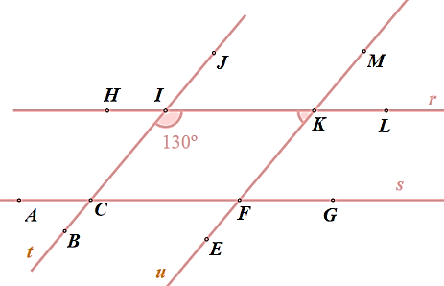
6. Observa a figura ao lado.
Sabe-se que:
- $r//s$ e $t//u$
- $C\hat{I}K=130°$.
6.1 Indica, em cada caso, a opção correta.
ACB e ICA | ACB e FCI | ACB e EFG
a) Um par de ângulos adjacentes.

ACB e ICA | ACB e FCI | ACB e EFG
b) um par de ângulos suplementares.
ACB e ICA | ACB e FCI | ACB e EFG

c) um par de ângulos verticalmente opostos.

6.2 Como se chama o quadrilátero [CFKI]?
Nota que os lados do quadrilátero estão contidos em retas paralelas duas a duas.

6.3 Determina a amplitude do ângulo FKI.
Nota que o ângulo FKI é igual ao ângulo CIH.

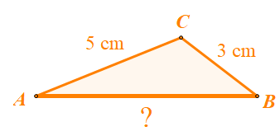
7. De um triângulo, conhecem-se os comprimentos de dois lados, 3 cm e 5 cm.
Em qual das seguintes opções pode estar representado o comprimento do terceiro lado do triângulo?
A. 8 cm | B. 2 cm | C. 7 cm | D. 10 cm
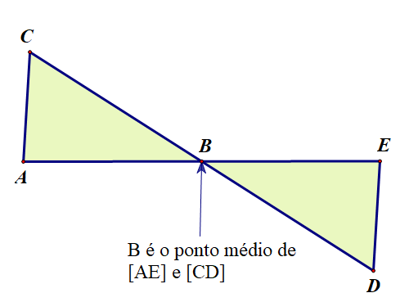
8. Na figura ao lado estão representados os triângulos [ABC] e [EBD].
Sabe-se que B é o ponto médio de [AE] e de [CD].
Justifica que os triângulos [ABC] e [EBD] são iguais, percorrendo as seguintes etapas.
I. De acordo com os dados, assinala na tabela, quais os elementos dos triângulos que sabes serem iguais.
$$\overline{AB}=\overline{BE}$$ | $$\overline{AC}=\overline{ED}$$ | $$\overline{CB}=\overline{DB}$$ | $$A\hat{C}B=E\hat{D}B$$ | $$C\hat{B}A=D\hat{B}E$$ | $$B\hat{A}C=B\hat{E}D$$
II. Com base nos elementos que assinalaste, indica qual dos casos de igualdade de triângulos te permite concluir que os triângulos [ABC] e [EBD] são iguais.
Lado-Lado-Lado (LLL) | Lado-Ângulo-Lado (LAL) | Ângulo-Lado-Ângulo (ALA)

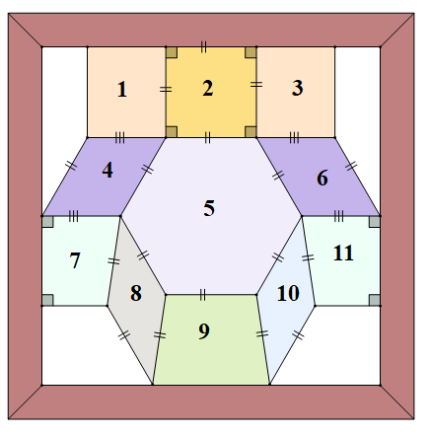
9. Observa a seguinte composição geométrica.
9.1 Indica, utilizando os números da figura:
a) um quadrado;
b) um retângulo não quadrado;
c) um paralelogramo obliquângulo;
d) um losango não quadrado;
e) um trapézio isósceles.
9.2 Faz corresponder cada um dos quadriláteros às características que neles podes observar.
Quadrilátero |  |  | Características
1 | • | • | Diagonais diferentes e perpendiculares.
2 | • | • | Um único par de lados paralelos e diagonais diferentes.
7 | • | • | Diagonais iguais que não se bissetam.
8 | • | • | Diagonais iguais e perpendiculares.
9 | • | • | Diagonais iguais e não perpendiculares.

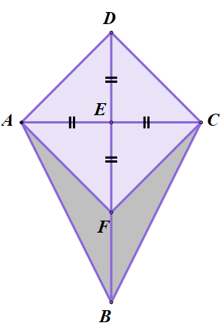
10. Na figura estão representados o papagaio $\left[ABCD\right]$e o losango $\left[AFCD\right]$.
Sabe-se que $\overline{AC}=8$cm e que $F$ é o ponto médio de $\left[EB\right]$.
Qual é, em cm², a área do papagaio $\left[ABCD\right]$?
Para responderes à pergunta percorre as seguintes etapas.
I. Preenche a tabela ao lado com os comprimentos de cada segmento de reta.
$$\left[AC\right]$$ | $$\left[FD\right]$$ | $$\left[EF\right]$$ | $$\left[DB\right]$$
II. Aplica a fórmula para o cálculo da área de um papagaio e calcula a área do papagaio $\left[ABCD\right]$.
Área do papagaio
$$\text{Área}=\frac{\text{Diagonal maior}×\text{diagonal menor}}{2}$$
${\text{Área}}_{\left[ABCD\right]}=\frac{\boxed{ } × \boxed{ }}{2}=\boxed{ } {\text{cm}}^{2}$

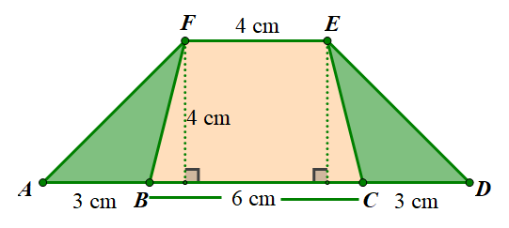
11. Na figura está representado o esquema de um jardim formado por um canteiro central com flores e com relva nas zonas laterais.
Sabe-se que $\left[BCEF\right]$ é um trapézio isósceles.
De acordo com os dados da figura determina, em cm², a área do jardim.
Para resolveres o problema percorre as seguintes etapas.
I. Completa a tabela seguinte com as medidas necessárias para determinar a área do trapézio
$\left[ADEF\right]$.
Base maior $\left[AD\right]$ | Base menor $\left[FE\right]$ | Altura
II. Calcula a área do trapézio $\left[ADEF\right]$ .
Área do trapézio
$$\text{Área}=\frac{\text{Base maior + base menor}}{2}×\text{altura}$$
${\text{Área}}_{\left[ADEF\right]}=\frac{\boxed{ }\text{ +} \boxed{ }}{2}×\boxed{ }=\boxed{ } {\text{cm}}^{2}$

III. Completa a tabela seguinte com as medidas necessárias para determinar a área do trapézio
$\left[BCEF\right]$.
Base maior $\left[BC\right]$ | Base menor $\left[FE\right]$ | Altura
IV. Calcula a área do trapézio $\left[BCEF\right]$.
${\text{Área}}_{\left[BCEF\right]}=\frac{\boxed{ }\text{ +} \boxed{ }}{2}×\boxed{ }=\boxed{ } {\text{cm}}^{2}$

V. Subtrai as áreas dos trapézios e obtém a área do jardim.

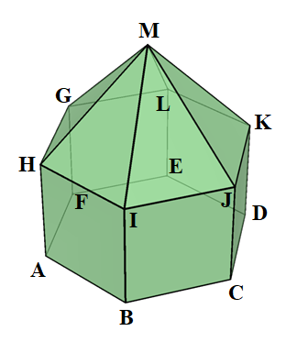
12. Considera o poliedro representado na figura ao lado.
12.1 Uma das faces que concorrem no vértice $I$ é a face $\left[BCJI\right]$.
Indica as restantes.

12.2 Completa a seguinte tabela com o número de vértices, de faces e de arestas e prova que este poliedro verifica a fórmula de Euler.
Fórmula de Euler: F + V = A + 2

Nº de faces (F) | Nº de vértices (V) | Nº de arestas (A) | F + V | A + 2

12.3 Na figura seguinte está representada uma planificação do poliedro.

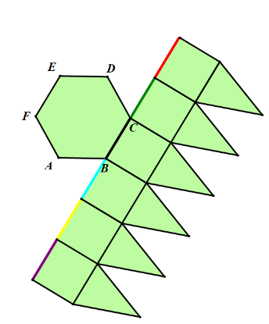

Se construíres um poliedro a partir dessa planificação, qual é a cor da aresta que se vai sobrepor à aresta $\left[FE\right]$ da base do poliedro?
Cotações:
1. | 2. | 3. | 4. | 5. | 6.1 | 6.2 | 6.3 | 7. | 8. | 9.1 | 9.2 | 10. | 11. | 12.1 | 12.2 | 12.3
4 | 3 | 12 | 6 | 6 | 9 | 3 | 4 | 3 | 6 | 5 | 5 | 8 | 15 | 3 | 5 | 3
Total: 100 pontos

